แผนพัฒนาท้องถิ่น(พ.ศ. 2561 – 2565)

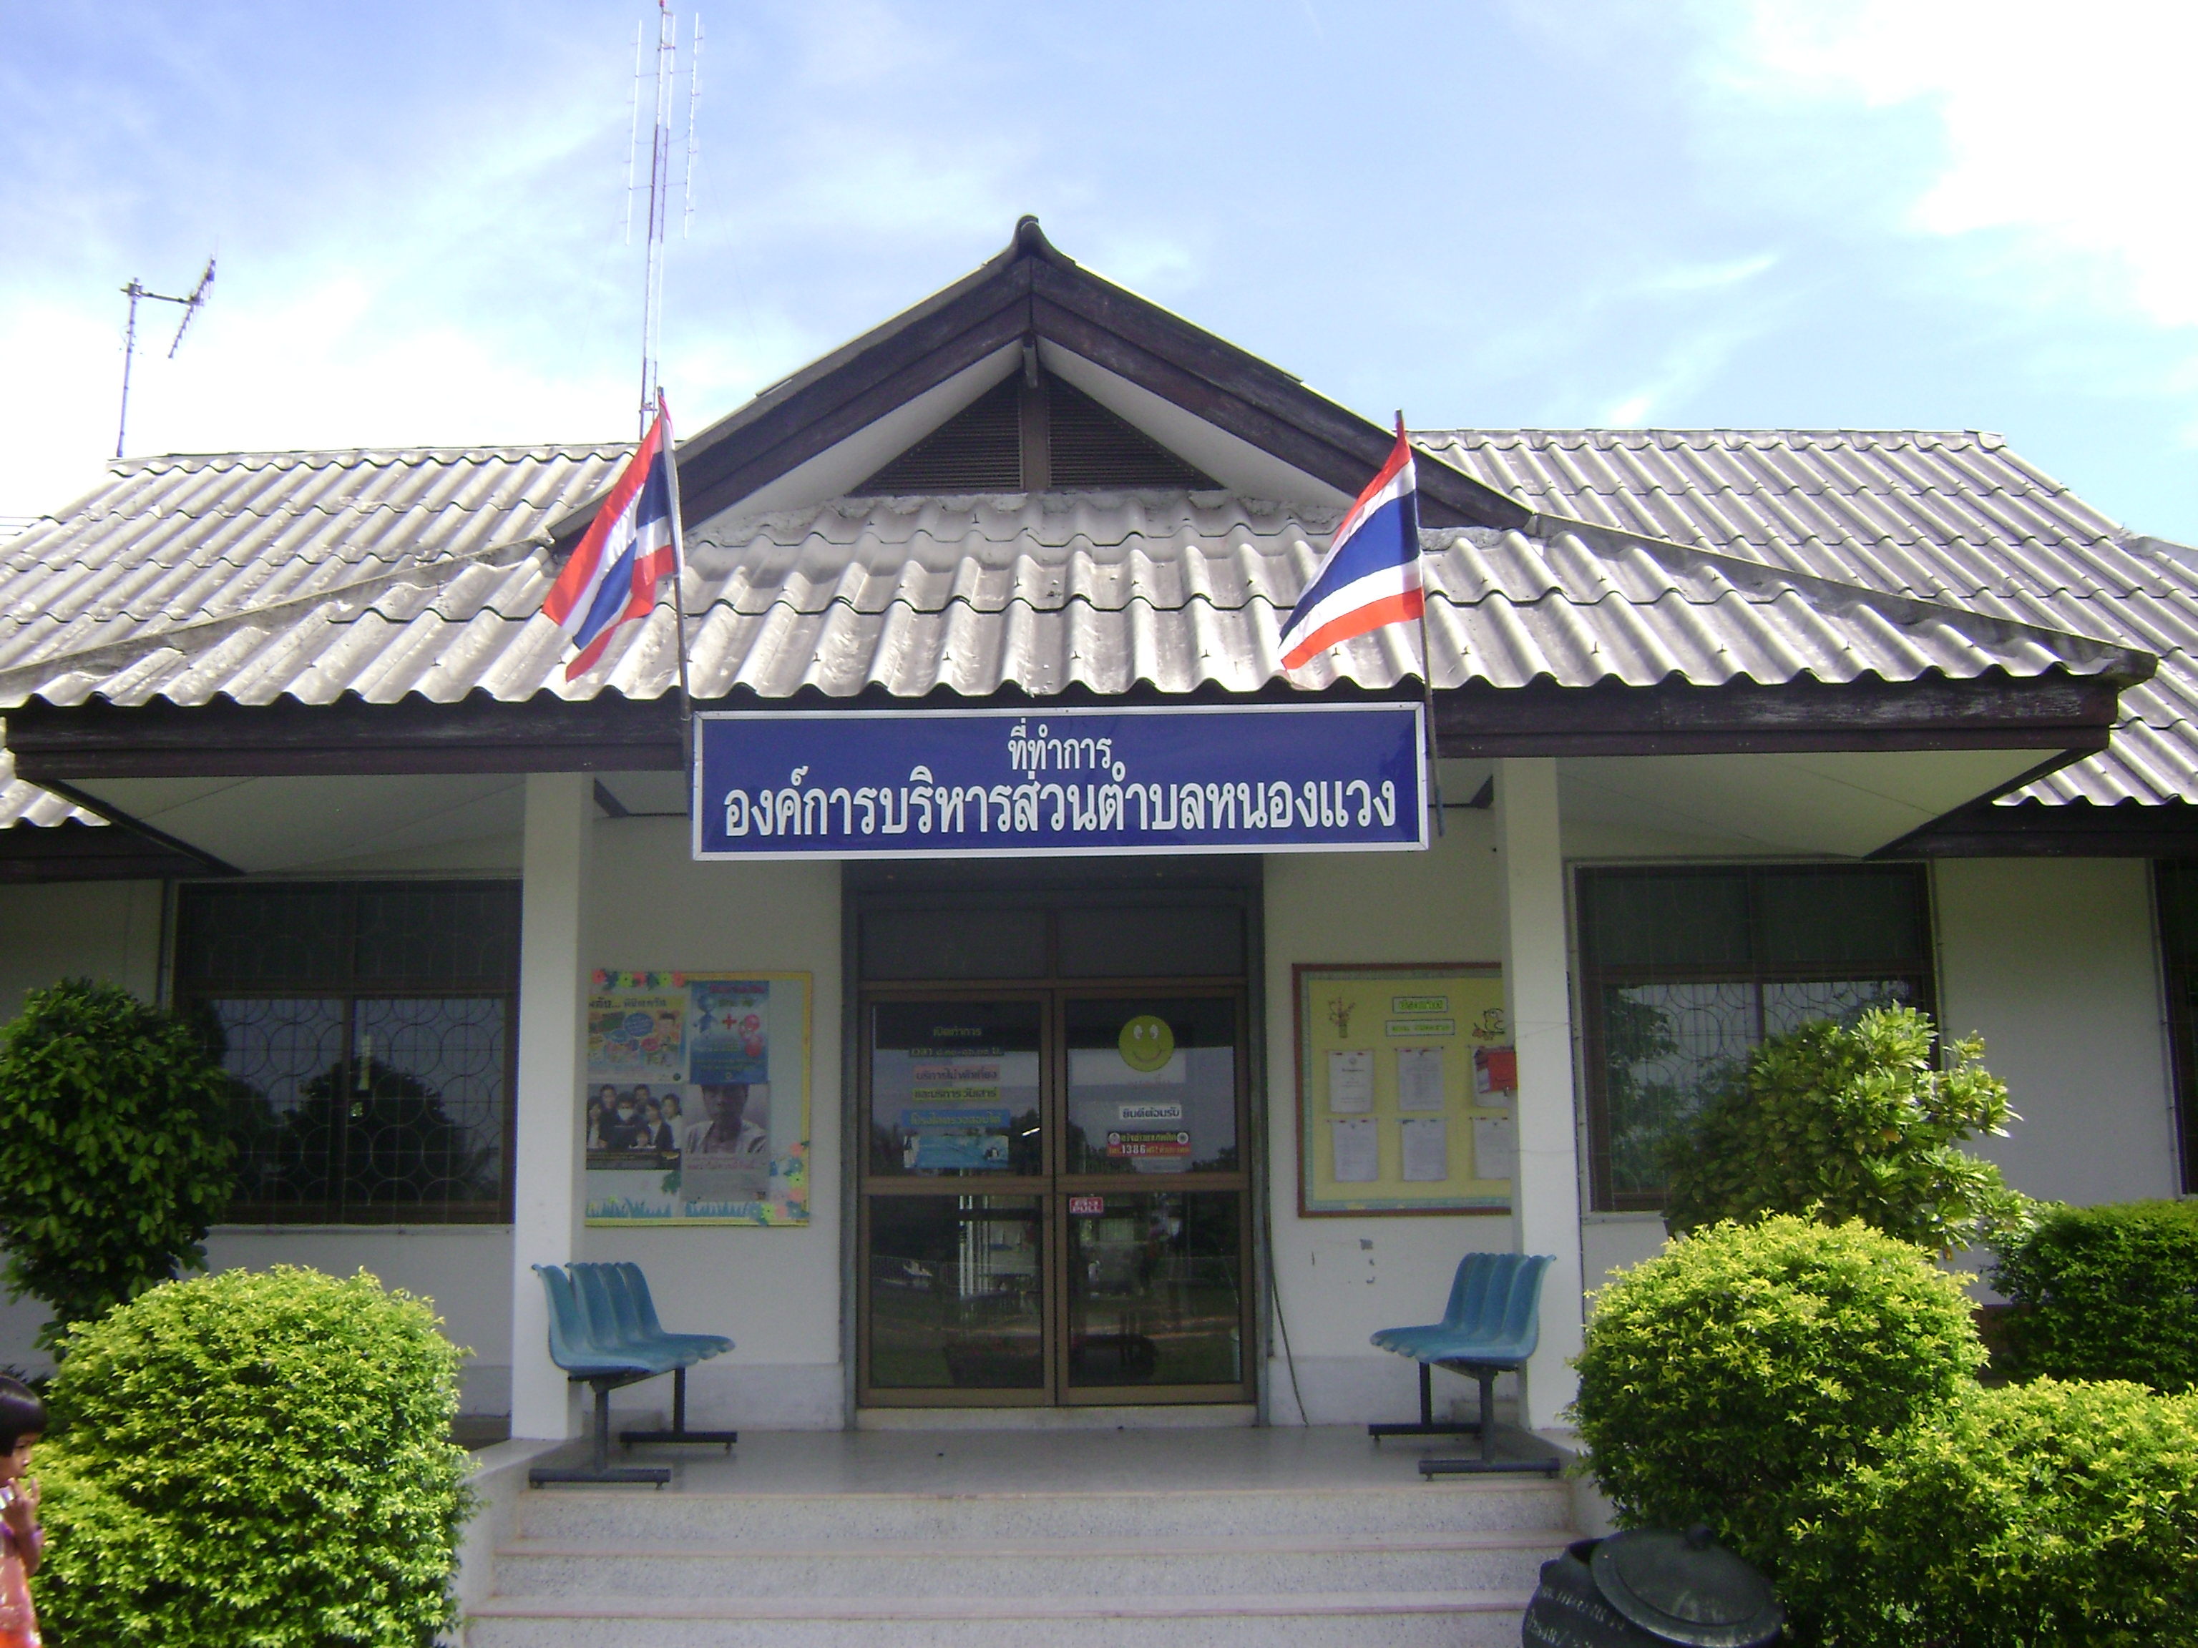

องค์การบริหารส่วนตำบลหนองแวง
อำเภอเทพารักษ์ จังหวัดนครราชสีมา

คำนำ
ตามที่กระทรวงมหาดไทยเห็นว่า การจัดทำแผนพัฒนาขององค์กรปกครองส่วนท้องถิ่นที่ผ่านมา ไม่สอดคล้องกับแผนจังหวัด จึงได้ดำเนินการจัดทำระเบียบกระทรวงมหาดไทย ว่าด้วยการจัดทำแผนพัฒนาขององค์กรปกครองส่วนท้องถิ่น (ฉบับที่ 3) พ.ศ. 2561 และหนังสือ ด่วนที่สุด ที่ มท 0810.3/ว2931 ลงวันที่ 15 พฤษภาคม 2562 เรื่องซักซ้อมแนวทางการทบทวนแผนพัฒนาท้องถิ่น ( พ.ศ. 2561 - 256๕ ) ขององค์กรปกครองท้องถิ่น พร้อมทั้งกำหนดระยะเวลาของแผนพัฒนาท้องถิ่นจากระยะเวลาสี่ปี (พ.ศ. 2561 - 2564 ) เป็นแผนพัฒนาท้องถิ่นระยะเวลา 5 ปี (พ.ศ. 2561-6565 ) ได้กำหนดให้ เทศบาล องค์การบริหารส่วนตำบล เมืองพัทยา จัดทำหรือทบทวนแผนพัฒนาท้องถิ่นห้าปี โดยดำเนินการให้แล้วเสร็จภายใน 15 มิถุนายน 2562 ซึ่งแผนพัฒนาท้องถิ่น (พ.ศ. 2561 -2565 ) ถือเป็นแผนพัฒนาขององค์กรปกครองส่วนท้องถิ่นที่กำหนดวิสัยทัศน์ ประเด็นยุทธศาสตร์ เป้าประสงค์ ตัวชี้วัด ค่าเป้าหมายและกลยุทธ์ โดยสอดคล้องกับแผนพัฒนาจังหวัด ยุทธศาสตร์การพัฒนาขององค์กรปกครองส่วนท้องถิ่นในเขตจังหวัด แผนพัฒนาอำเภอ แผนพัฒนาตำบล แผนพัฒนาหมู่บ้านหรือแผนชุมชน อันมีลักษณะเป็นการกำหนดรายละเอียดแผนงาน โครงการพัฒนาที่จัดทำขึ้นเพื่อเป็นกรอบในการจัดทำงบประมาณ เพื่อให้การบริหารงานสอดคล้องกับแนวทางการกระจายอำนาจให้แก่องค์กรปกครองส่วนท้องถิ่น นำไปสู่การแก้ไขปัญหาและการตอบสนองความต้องการของประชาชน
ดังนั้น เพื่อให้การจัดทำและประสานแผนพัฒนาท้องถิ่นขององค์การบริหารส่วนตำบลหนองแวงเป็นไปด้วยความเรียบร้อยและถูกต้อง ตามระเบียบกระทรวงมหาดไทยว่าด้วยการจัดทำแผนพัฒนาขององค์กรปกครองส่วนท้องถิ่น (ฉบับที่ 3) พ.ศ. 2561 และหนังสือ ด่วนที่สุด ที่ มท 0810.3/ว2931 ลงวันที่ 15 พฤษภาคม 2562 เรื่องซักซ้อมแนวทางการทบทวนแผนพัฒนาท้องถิ่น ( พ.ศ. 261 - 256๕ ) ขององค์กรปกครองท้องถิ่น อีกทั้งสามารถบูรณาการเชื่อมโยงกับแผนยุทธศาสตร์ชาติ 20 ปี แผนพัฒนาเศรษฐกิจและสังคมแห่งชาติ (ฉบับที่ 12) นโยบายรัฐบาล แผนพัฒนาจังหวัด/กลุ่มจังหวัด แผนชุมชนและนโยบายของคณะผู้บริหารท้องถิ่นได้อย่างมีประสิทธิภาพ องค์การบริหารส่วนตำบลหนองแวง จึงดำเนินการจัดทำแผนพัฒนาท้องถิ่นห้าปี (พ.ศ. 2561-2565) ขึ้น โดยกระบวนการมีส่วนร่วมของประชาชนในพื้นที่ภายใต้หลักประชารัฐ ในการร่วมคิดร่วมทำ ร่วมตัดสินใจ ร่วมตรวจสอบ ร่วมรับผลประโยชน์ ร่วมแก้ปัญหา ปรึกษาหารือหรือแลกเปลี่ยนเรียนรู้ เพื่อแก้ปัญหาและความต้องการสำหรับการพัฒนาท้องถิ่นตามอำนาจหน้าที่ขององค์การบริหารส่วนตำบลหนองแวง และทำให้การดำเนินงานขององค์การบริหารส่วนตำบลหนองแวงมีความสุจริต โปร่งใส มีประสิทธิภาพ ประสิทธิผลและคุณภาพ ภายใต้ศักยภาพ/ทรัพยากรขององค์การบริหารส่วนตำบลหนองแวง เพื่อให้เกิดประโยชน์สุขแก่ประชาชนต่อไป

องค์การบริหารส่วนตำบลหนองแวง
มิถุนายน 2562

สารบัญ

------------------------------------------------------------------------------------------------------------------------------------
หน้า
ส่วนที่ 1 : สภาพทั่วไปและข้อมูลพื้นฐาน 1

ส่วนที่ 2 : ยุทธศาสตร์เพื่อการพัฒนา 11
  - ยุทธศาสตร์ชาติ 20 ปี 11
  - ยุทธศาสตร์พัฒนาเศรษฐกิจและสังคมแห่งชาติฉบับที่ 12 14
  - แผนพัฒนาภาค/ แผนพัฒนากลุ่มจังหวัด/ แผนพัฒนาจังหวัด 17
  - ยุทธศาสตร์องค์การบริหารส่วนจังหวัด 24
  - ยุทธศาสตร์การพัฒนาขององค์กรปกครองส่วนท้องถิ่นในเขตจังหวัด 24
  - การเชื่อมโยงยุทธศาสตร์ 31
ส่วนที่ 3 : การนำแผนพัฒนาท้องถิ่นไปสู่การปฏิบัติ 39
ยุทธศาสตร์การพัฒนาและแผนงาน 39
บัญชีโครงการพัฒนาท้องถิ่น 53
ยุทธศาสตร์สานต่อแนวทางพระราชดำริ 53-69
ยุทธศาสตร์ด้านการพัฒนาการศึกษา 70-85
ยุทธศาสตร์ด้านการพัฒนาการเกษตร 86-92
ยุทธศาสตร์ด้านการพัฒนาสังคม 93-101
ยุทธศาสตร์ด้านการพัฒนาสาธารณสุข 102-107
ยุทธศาสตร์ด้านการพัฒนาโครงสร้างพื้นฐาน 107-184
ยุทธศาสตร์ด้านการพัฒนาการท่องเที่ยว ศาสนา – วัฒนธรรม ประเพณี และกีฬา 185-188
ยุทธศาสตร์ด้านการบริหารกิจการบ้านเมืองที่ดี 189-194
ยุทธศาสตร์ด้านการรักษาความปลอดภัยในชีวิตและทรัพย์สิน 195-199
ยุทธศาสตร์การอนุรักษ์ทรัพยากรธรรมชาติและสิ่งแวดล้อม 200-202
อุดหนุนส่วนราชการ 203-208
บัญชีโครงการเกินศักยภาพด้านโครงสร้างพื้นฐาน 209
บัญชีโครงการเกินศักยภาพด้านสานต่อแนวทางพระราชดำริ 221
บัญชีโครงการเอกชนด้านโครงสร้างพื้นฐาน 228
บัญชีครุภัณฑ์ 233
ส่วนที่ 4 : การติดตามและประเมินผล 238
ภาคผนวก
- ประกาศใช้แผนพัฒนาท้องถิ่นสี่ปี (พ.ศ. 2561-2565)

